Подрядчики завершили работы по опиловке деревьев в Десеновском
12.09.2018

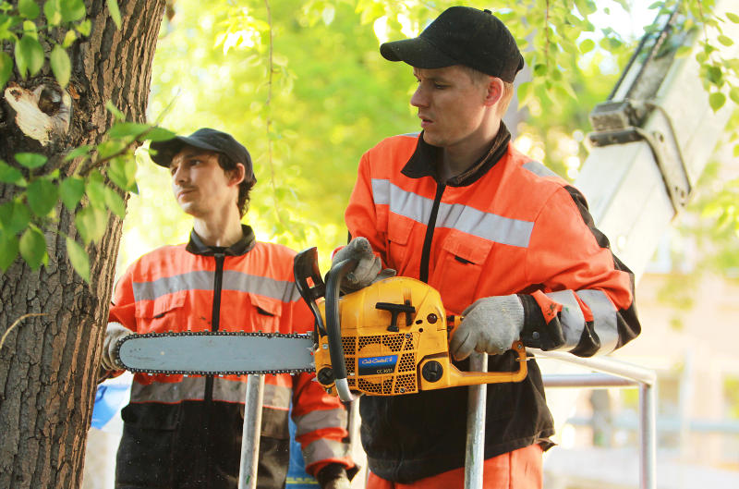
Подрядчики завершили работы по опиловке деревьев в Десеновском. Фото: архив
На территории поселения Десеновское 11 сентября завершились работы по санитарной и омолаживающей обрезке деревьев.
— Всего нашими специалистами было обработано более сотни зеленых насаждений. Выборочной обрезке подверглись деревья на территории всего поселения, которые находятся в аварийном состоянии и могут представлять опасность для местных жителей, — рассказала начальник отдела благоустройства территории и охраны окружающей среды Раиса Сошина.
Она добавила, что все реализованные работы выполнили в рамках муниципального контракта. Обрезку завершили в полном объеме в установленные сроки.

Адрес страницы: http://tinao.mos.ru/presscenter/news/detail/7568328.html
Префектура Троицкого и Новомосковского административных округов города Москвы

